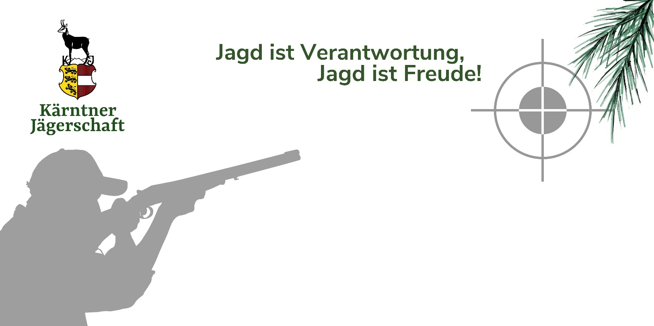

Ergebnis Mannschaftsführer - Wettkampf

Rang | Bundesland | Schütze | Kugel | Schrot (x3) | Gesamt
1. | Kärnten | WOLTE Heimo | 46 | 23 | 115
2. | Steiermark | NIEGELHELL Alexander | 50 | 21 | 113
3. | Salzburg | MAYR MELNHOF Max | 46 | 21 | 109
4. | Oberösterreich | BERNHARDT Hans-Jörg | 46 | 20 | 106
 | Wien | FRÖSTL Karl | 49 | 19 | 106
5. | Niederösterreich | GLÖCKL Bernhard | 50 | 17 | 101
6. | Burgenland | SCHÖN Peter | 48 | 17 | 99
 | Tirol | EGGER Franz | 48 | 17 | 99
7. | Vorarlberg | HAGEN Heinz | 50 | 16 | 98

